Papirnica Vevče

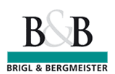

Oktober 2008

KAZALO

Kazalo 2

Ogled papirnice Vevče 3

Pregled zgodovine podjetja 3

O tovarni: 4
- zmogljivosti
- izdelki
- o proizvodnji (shema)

Dejstva in podatki 5

Certificiranje v B&B 6

Vrhunska tehnologija 6

Otvoritev biološkega dela vodočistilne naprave v Papirnici Vevče 7

Njihov nazor, trg & vodilne misli 7

Ogled papirnice Vevče

V ponedeljek 6.10.2008 ob 9.20 uri smo se dijaki in profesorji zbrali pred šolo ter se nato odpeljali do Papirnice Vevče. Vodja tovarne nam je razkazal celoto tovarno, pokazal nam je turbino, ki proizvaja elektriko, kotel za segrevanje vode.. videli pa smo tudi kako poteka izdelava papirja.
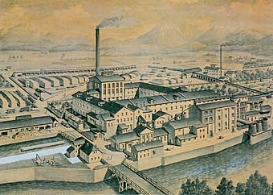
Ogled je trajal dobro uro in je bil zelo poučen.

Pregled zgodovine podjetja

Brigl & Bergmeister GmbH
- Leto ustanovitve: 1890
Leonhardard Brigl in Julius Bergmeister začneta s proizvodnjo papirja in celuloze
- Države izvoza: po vsem svetu
- 1912 Registracija B&B na borzi
- 1984 nakup s strani skupine W. Hamburger Gruppe. Strateška odločitev za koncentracijo na področje etiketnih papirjev
- 1990 Udeležba v Papirnici Vevče, Ljubljana, Slovenija
- 2003 Koncentracija na področje mokromočnih etiketnih papirjev
- Proizvodi: enostransko premazani papirji, nemokromočni
in mokromočni
- Kapaciteta: 68.000 ton letno
- Države izvoza: po vsem svetu
Papirnica Vevče d. o. o.
- Leto ustanovitve: 1842
- 1990 Leto ustanovitve mešane družbe
- 2003 Koncentracija na nepremočljive vrste etiketnih papirjev in papirjev za gibko embalažo.
- 2004 Papirnica Vevče postane 100-odstotno hčerinsko podjetje B&B
- Proizvodi: Etiketni papirji, papirji za gibko embalažo in grafični papirji
- Kapaciteta: 100.000 ton letno
- Države izvoza: po vsem svetu

O tovarni
Papirnica Vevče leži v Sloveniji na območju Ljubljane in zaposluje 330 sodelavk in sodelavcev. Papirnica Vevče je 100-odstotno hčerinsko podjetje družbe B&B.

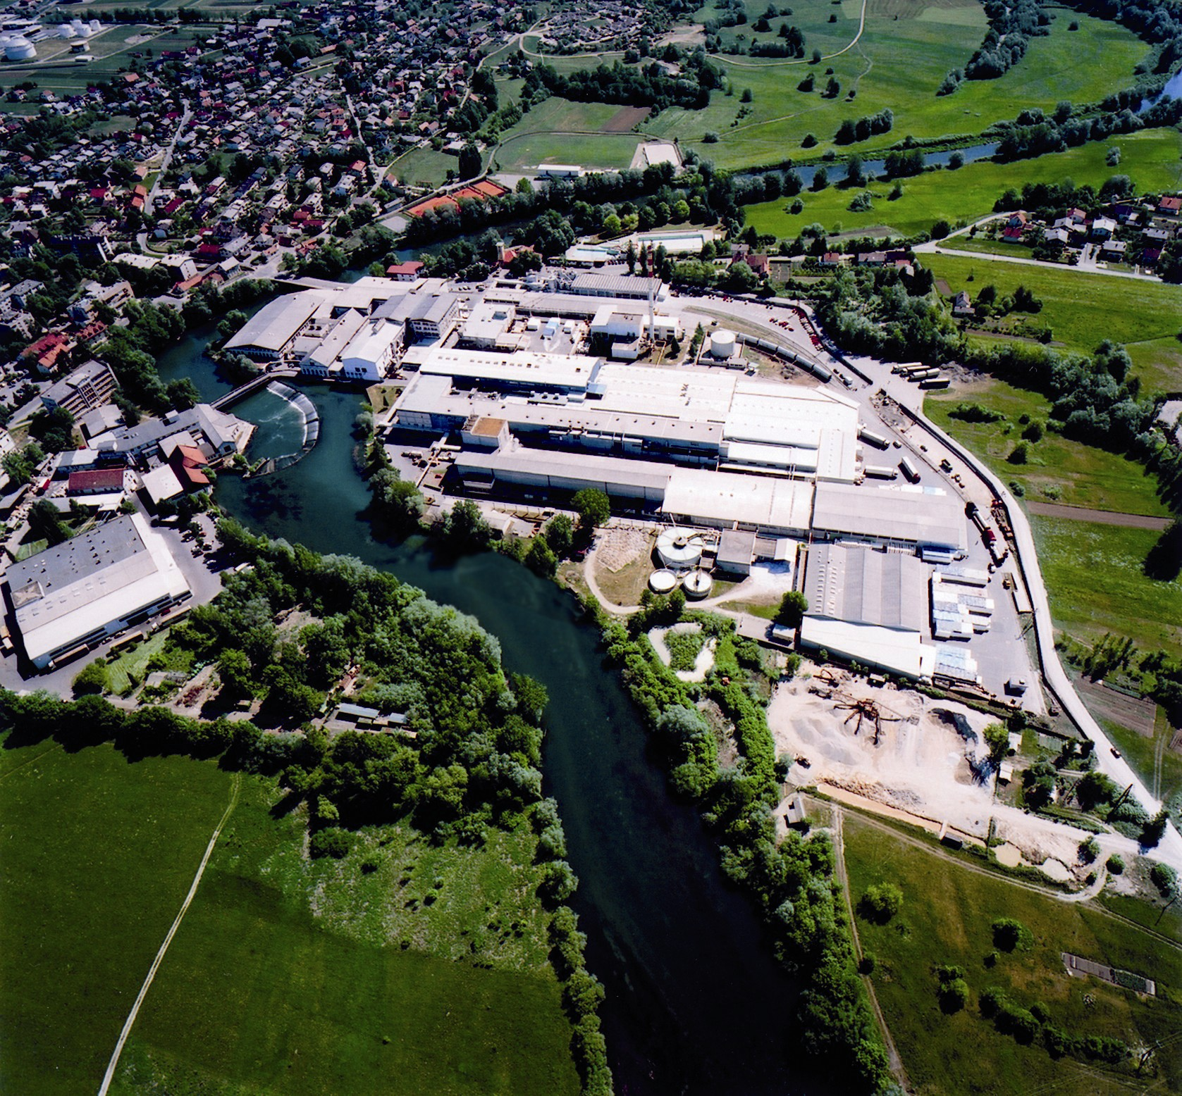



Zmogljivosti
Strojni park Papirnice Vevče šteje 2 papirna stroja, širin 260 in 366 cm, in en premazovalni stroj z obdelovalno širino 366 cm.
Na eni proizvodni liniji se proizvajajo nepremazani specialni papirji, na drugi pa etiketni papirji, papirji za gibko embalažo in grafični papirji.
Nadaljnja obdelava in plemenitenje potekata na 3 kalandrih, 3 vzdolžnih rezalnih in 3 prečnih rezalnih strojih z linijo za embaliranje zvitkov in palet.
Celotna proizvodna zmogljivost Papirnice Vevče znaša 110.000 ton letno.

Izdelki
Labelmanagement vključuje številna področja – od proizvodnje papirja, oplemenitenja, oblikovanja, tiska, etiketiranja, vse tja do trženja.
Etiketni papirji
Kdor meni, da je etiketa le nosilec informacij, zamudi veliko. Etikete lahko trajno podpirajo uspeh proizvoda – če se ustrezni papir, z odličnim tiskom in oplemeniten, uporabi za pravi proizvod.
Papirji za gibko embalažo
Papir za gibko embalažo podjetja Brigl & Bergmeister se odlikuje predvsem zaradi svojih izredno viskoih hitrosti, ki jih lahko dosega pri tisku in nadaljnji obdelavi. So proizvodi za vsestranske možnosti uporabe.
Grafični papirji
Grafični papirji podjetja Brigl & Bergmeister so na voljo v nepremazani ali obojestransko premazani izvedbi. Izbor sega od kopirnega papirja do visoko kakovostnih specialnih papirjev.

O proizvodnji

1. del: proizvodnja električnega toka in proizvajanje tehnološke pare

- kemična priprava vode

- parni kotel

- para za papir (zato rabijo stalno novo vodo)

2. del: proizvodnja papirja

Shema:

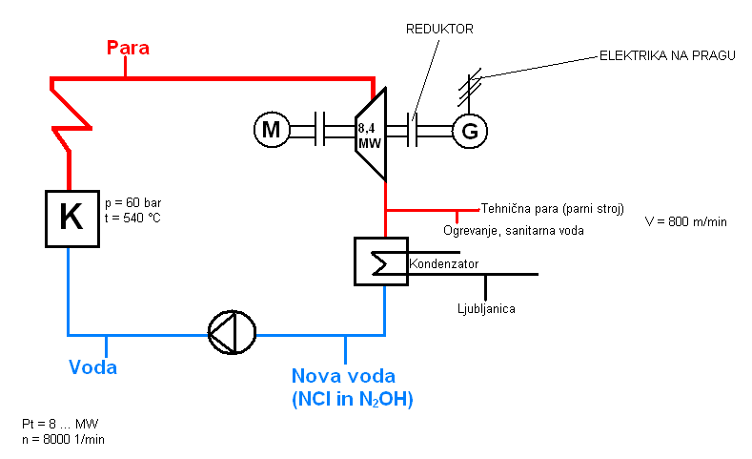

Dejstva & podatki
Etikete in gibko embalažo, potiskana na papirju skupine Brigl & Bergmeister, so znak posebne kakovosti in zanesljivosti proizvodov skupine B&B. Nešteto izdelkov z blagovno znamko po vsem svetu je opremljenih z etiketnim papirjem skupine Brigl & Bergmeister.
Letno se na papir skupine Brigl & Bergmeister tiska približno 100 milijard etiket, ki tako odlikujejo proizvode z blagovno znamko na prodajnih mestih na Zahodu in na Vzhodu.
Etiketni papirji in papirji za gibko embalažo predstavljajo največjo skupino v okviru palete proizvodov skupine B&B ter jedro posla. Poleg tega skupina izdeluje tudi različne vrste grafičnega papirja.
Geografska lega obeh podjetij, v Niklasdorfu v Avstriji in v Ljubljani v Sloveniji, pomeni mednarodno povezavo – povezavo med zahodom in vzhodom, ter tako omogoča odlično upravljanje obeh tržnih hemisfer.

Papirnica Vevče | 2005 | 2006 | 2007
Število zaposlenih | 335 | 342 | 312
Skupna prodaja (v tonah) | 95.000 | 100.000 | 110.000
Od tega etiketni papirji in  papirji za gibko embalažo | 59% | 62% | 64%

Certificiranje v B&B

Okoljski in higienski certifikat dopolnila sistem vodenja kakovosti pri B&B
Poleg leta 1991 pridobljenega certifikata za sistem vodenja kakovosti ISO 9001:2000, sta tovarni v Sloveniji in v Avstriji, ki pripadata podjetju Brigl & Bergmeister, z uspešnim certificiranjem konec maja 2007 potrdili ISO 14001 (okoljski) in HACCP (higienski) standarda.
Za naše kupce pomeni večjo gotovost za njihove proizvode, ki prihajajo v stik z embalažnimi in etiketnimi papirji podjetja B&B.

Vrhunska tehnologija

je cilj, za katerega si prizadevajo, ko gre za najboljše etiketne papirje in papirje za gibko embalažo.
Danes pomeni izdelava teh vrst papirja kompleksen in visoko tehnološki proces; za upravljanje procesa je potrebna tudi visoka usposobljenost sodelavk in sodelavcev, saj je upravljanje modernih, visoko tehnoloških proizvodnih naprav kompleksno.
Upravljanje in predelava papirja dandanes temelji na modernem raziskovanju in stalnem razvoju. Proizvodnja poteka z uporabo modernih sistemov vodenja procesa in kakovosti.
Vse njihove moči – kot so naložbe, raziskovanje in razvoj, prodaja in trženje – so usmerili v en cilj: na izdelavo etiketnih papirjev in papirjev za gibko embalažo. Ta moč, ki jo je skupina B&B pridobila s koncentracijo, pa jo odlikuje ne le kot specialista, temveč tudi kot celovitega ponudnika na globalnem mednarodnem trgu etiketnih in embalažnih papirjev.
Skupina B&B si za cilj ne postavlja nujno količine, temveč vrhunsko kakovost. Kot rezultat te usmeritve skupine B&B je naš papir nosilec svetovnih blagovnih znamk, ki rabijo zanesljivega partnerja. Ta partner pa je skupina B&B.
Proizvodi skupine Brigl & Bergmeister predstavljajo »State of the art«, predvsem na področju etiketnih papirjev. To dejstvo je temelj, da smo vodilni na tem področju.

Otvoritev biološkega dela vodočistilne naprave v Papirnici Vevče
Investicijo je odprl državni sekretar na ministrstvu za okolje in prostor Mitja Bricl, ki je Papirnico Vevče navedel kot primer dobre prakse ravnanja z okoljem.
Papirnica Vevče je pri financiranju projekta koristila kredite, ki jih je omogočil program financiranja okoljskih naložb v Sloveniji. Osnovni namen programa je zmanjšanje onesnaževanja donavsko-črnomorskega povodja, v katerega sodi tudi Slovenija. Pobudnika in nosilca omenjenega programa sta bila Evropska banka za obnovo in razvoj (EBRD) in Svetovni okoljski sklad.

Projekt biološke vodočistilne naprave Papirnice Vevče je že izpolnil vse cilje in tehnične parametre, dogovorjene ob podpisu kreditne pogodbe, zato je papirnica od EBRD prejela subvencijo v višini 12 odstotkov vrednosti posojila.

Njihov nazor, trg & vodilne misli
Njihov cilj je biti specialist in eden izmed vodilnih proizvajalcev etiketnih papirjev in papirjev za gibko embalažo. Z usmeritvijo obstoječih kapacitet v visoko kakovostne vrste papirja – etiketne papirje in papirje za gibko embalažo – pa ta položaj dosledno nadgrajujejo. Njihova strategija poudarja stalno izboljševanje kakovosti in rast dodane vrednosti.
Osnova njihovega dela so stalno spreminjajoče se zahteve trga. Z neprekinjeno in brezhibno vključitvijo vseh oddelkov podjetja kot so prodaja, trženje, raziskovanje in razvoj, proizvodnja in svetovanje za uporabo njohovih proizvodov, skupina Brigl & Bergmeister vedno dosega aktualno stanje na trgu.
Zaznavajo zahteve trga in naša spoznanja s tesnim sodelovanjem vseh hitro prenašajo na področje tehnologije.
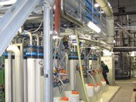
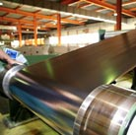
Tako v sodelovanju z njihovimi partnerji in kupci nastane ponudba, primerna za trg. Ponudba vključuje mokromočne, nemokromočne, metalizirane etiketne papirje, grafične papirje ter papirje za gibko embalažo.

